Vous trouverez sur ce document :
1) Un modèle de fiche de poste Agent de Propreté rempli
2) A la suite, une trame vierge à personnaliser

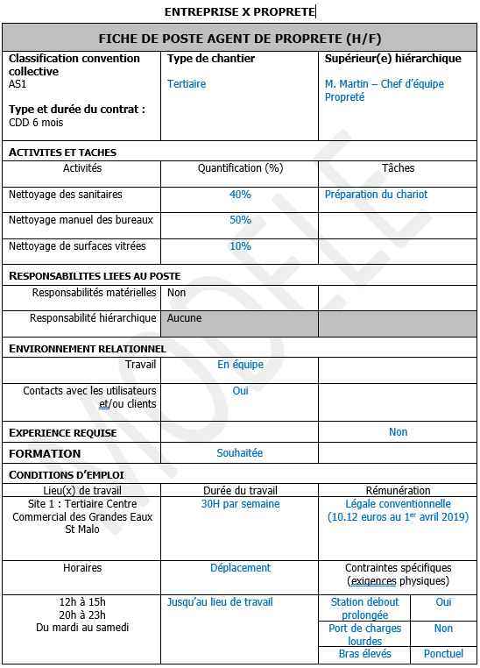

ENTREPRISE :
FICHE DE POSTE AGENT DE PROPRETE (H/F)
Classification convention collective :  Type et durée du contrat : | Type de chantier |  | Supérieur(e) hiérarchique
Activités et tâches
Activités | Quantification (%) |  | Tâches
Responsabilités liées au poste
Responsabilités matérielles

Responsabilité hiérarchique

Environnement relationnel
Travail | En équipe |  | Isolé
Contacts avec les utilisateurs  et/ou clients | Oui |  | Non
Expérience requise | Oui | Non
FORMATION | Souhaitée | indispensable
Conditions d’emploi
Lieu(x) de travail | Durée du travail |  | Rémunération
Horaires | Déplacement |  | Contraintes spécifiques

